自然资源开发与区域发展、资源安全与国家安全学案
课标要求：
1.结合实例，说明自然资源的数量、质量、空间分布与人类活动的关系。
2. 以某种战略性矿产资源为例，分析其分布特点及开发利用现状。
3.以某资源枯竭型城市为例，分析该类城市发展的方向。
课前任务：
1.阅读教材选必二 《2.3资源枯竭型城市的转型发展》的内容；
教材选必三《2.1 资源安全对国家安全的影响》的内容；
教材选必三《2.2 中国的能源安全》的内容；
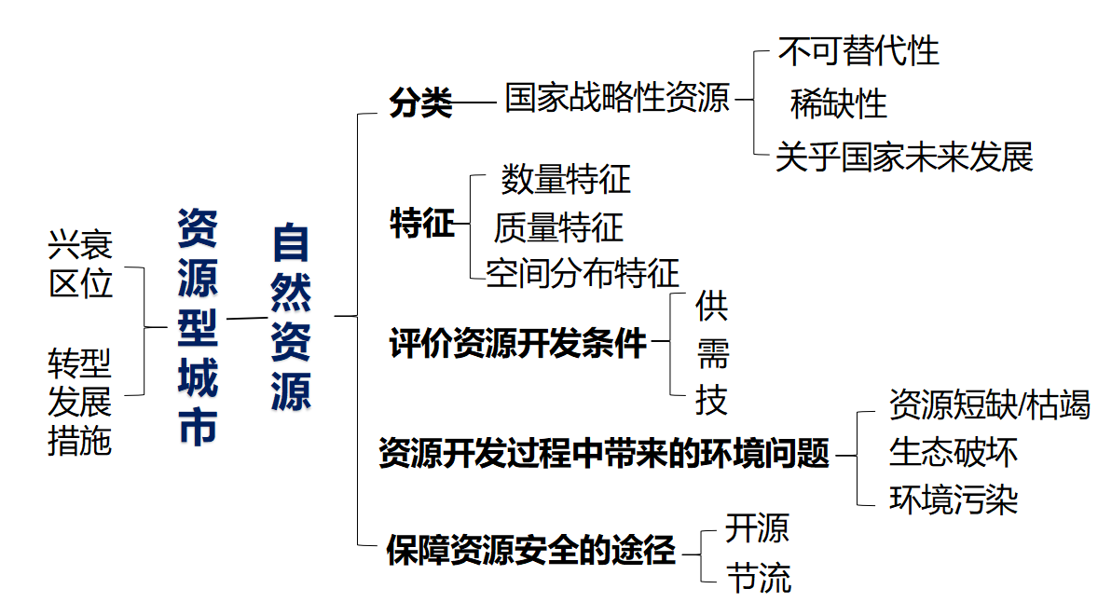
2.自主梳理，完成下列知识导图内容
（1）梳理本节内容的思维导图

- 构建分析问题的思维线索
- 自然资源开发过程中带来的环境问题
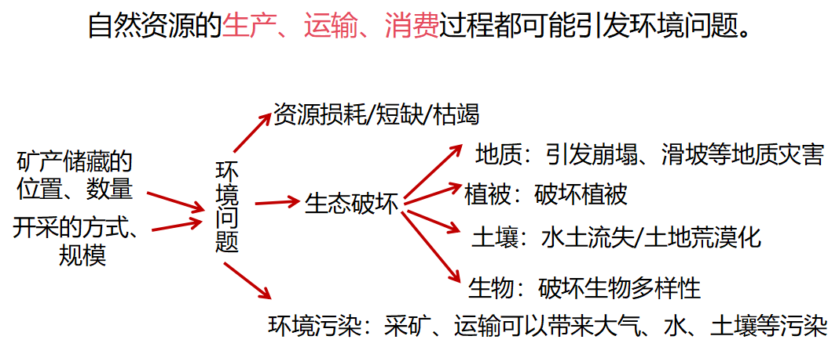
- 保障国家资源安全的途径
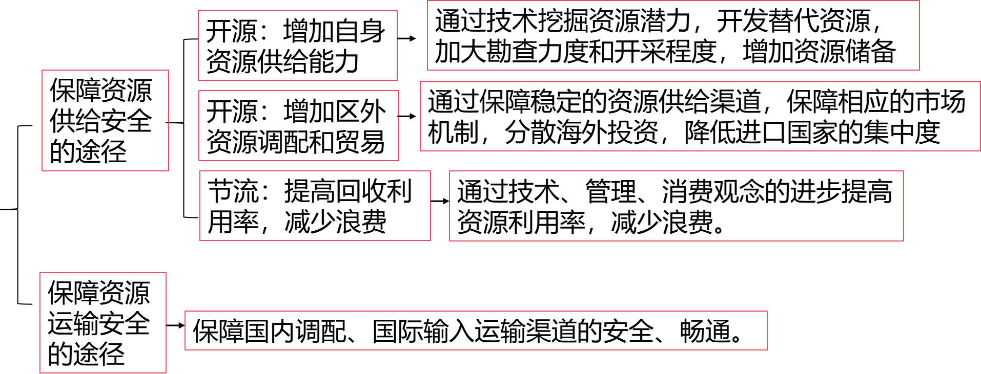
3）资源型城市兴衰区位因素及转型发展措施
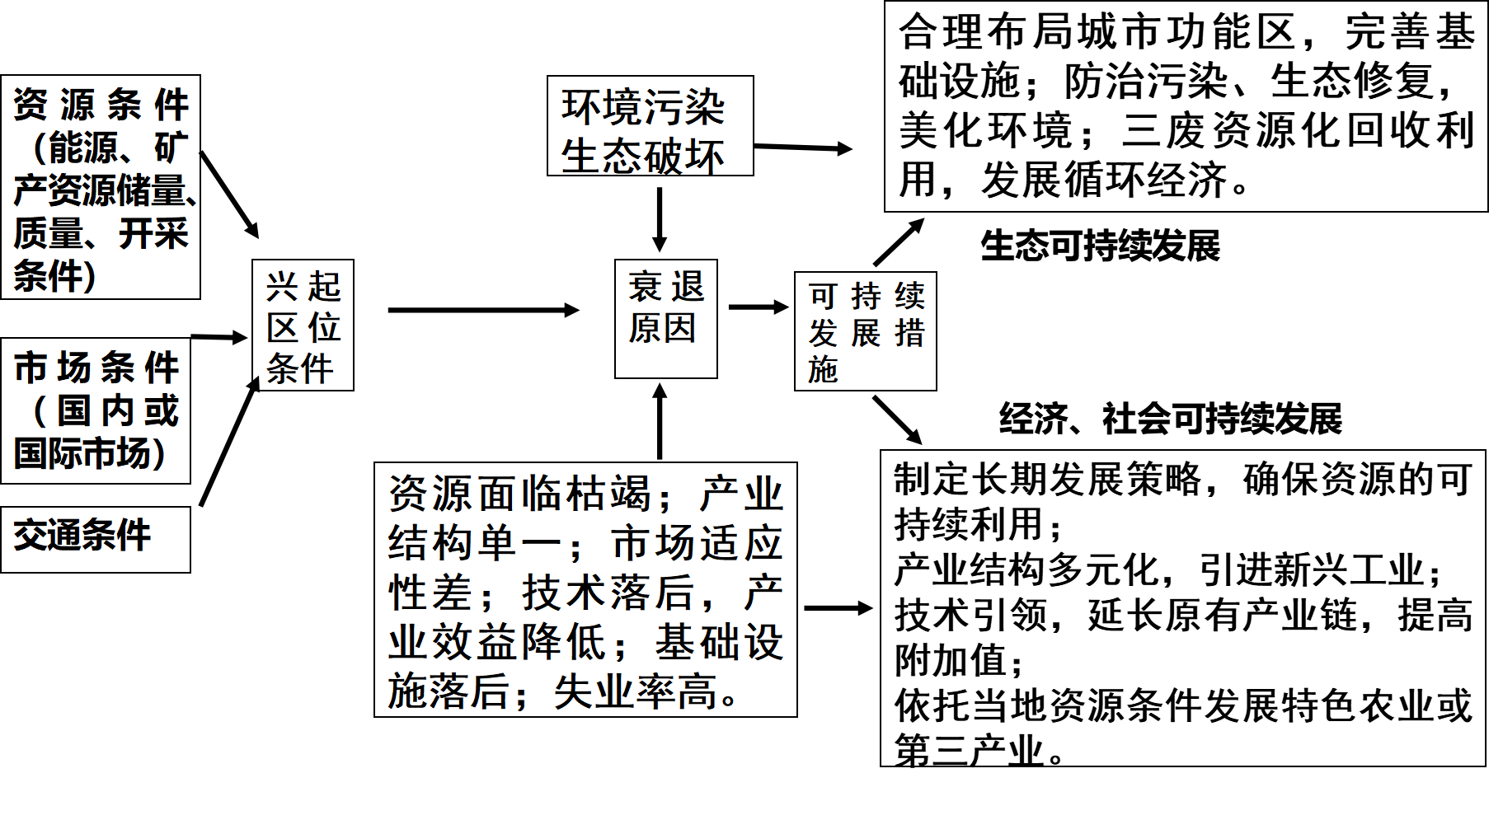
课堂任务：
自然资源的分布特征，与区域发展的关系
【情境引入】金川镍矿
材料一：镍是国民经济、国防工业及战略性新兴产业所必需的基础材料和战略物资，因其具有很好的可塑性、耐腐蚀性和磁性等性能，可应用于不锈钢产业及合金钢、电镀、航天军工、铸币、陶瓷、催化等传统产业以及新能源汽车的三元正极材料和动力电池等新兴领域。
【问题探究】
问题1：说明镍矿是国家战略性资源的原因。(6分）

材料二：我国镍矿资源占全球总量3%左右，但消费量居全球第一，中国镍资源紧缺，又拥有全球最大的不锈钢和新能源汽车消费市场，供需错配下，中国镍资源的对外依存度长期处于80%以上的水平，主要进口来源国为菲律宾和印度尼西亚，中国不锈钢产业废料利用率仅17%左右（欧美国家为60%）。截至2021年底，国内镍矿生产矿山数量仅占持证矿山的20%，全国镍矿开采达产率仅50.2%。近年来部分国家贸易保护主义让全球镍矿供应链遭受冲击，对中国镍资源供应提出了新的挑战。
问题2：指出我国镍矿资源开发利用面临的主要问题，说明保障我国镍矿资源安全的有效途径。（8分）

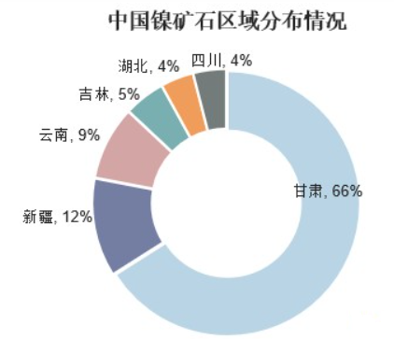
问题3：据图概括我国镍矿资源的空间分布特征。（4分）

材料三：金昌镍矿储量丰富，规模巨大，居世界第二、全国第一位。1965年，在地下566.71m发现厚达358.16m（垂深356.87m）的富镍矿体，可供连续开采26年。
目前，甘肃金川集团的高纯铜镍钴制备技术已达到“国际领先”，成功突破了被少数发达国家垄断的“卡脖子”难题。
问题4：评价金昌镍矿的开发条件（4分）

问题5：说明矿石开采和运输的过程中可能会带来的环境问题。(6分）

材料四：金昌市因镍而兴，因企设市，是一个典型的资源型工矿城市，也是西部地区自然生态环境比较脆弱的地区。为摆脱“资源依赖”，金昌市在深入分析资源禀赋、产业发展的基础上聚力打造“2+4”现代化产业集群，即2个千亿产业链:有色金属新材料、新能源和新能源电池；4个百亿产业链:数字经济、化工循环、资源综合利用、高品质菜草畜；围绕“2+4”产业链延链、补链、扩链、强链，成功引进了一批核心企业和基地型、龙头型、带动型项目。
金昌立足镍铜钴资源丰富，基本化工原料的“三酸两碱”（硫酸、盐酸、硝酸、烧碱、纯碱）俱全的基础，依托金川集团有色冶金和化工产业优势，持续推进有色金属新材料千亿产业链和化工循环百亿产业链。
金昌市立足光热资源充沛、水质优良的自然优势和高原夏菜、优质草畜产业基础，打造高品质菜草畜百亿产业链，培育龙头企业，延伸农产品精深加工链条，建设全国重要的优质蔬菜、畜产品生产加工基地。
为有效解决全市固废堆存量超过2亿吨的难题，金昌提出打造资源综合利用百亿产业链，加快建设全国大宗固废综合利用示范基地。
问题6：简述金昌市产业发展给我国资源枯竭型城市转型发展带来的启发。(6分）

典例分析：
（2022年辽宁卷）阅读图文材料,完成下列要求。
镍矿是战略性资源。目前我国镍矿资源占全球总量3%左右，但消费量居全球第一。印度尼西亚低品位红土镍矿储量丰富,易开采，难冶炼。2006年后中国企业在印度尼西亚投资采矿。2014年印度尼西亚政府颁布禁止镍矿出口政策后，中国企业利用其全球领先的低品位红土镍矿规模化冶炼技术，开始在该国建设镍冶炼厂,产品大部分销往中国。下图为2006-2016年中国镍矿进口量及从印度尼西亚、菲律宾镍矿进口占中国镍矿进口总量之比变化图。
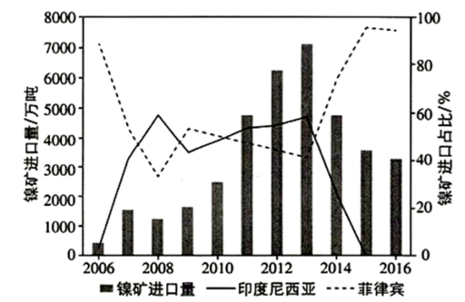
(1)据图说明中国镍矿进口的基本特点。（6分）

(2)分析中国镍资源安全存在的主要风险。（6分）

(3)依据材料阐述保障中国镍资源安全的途径。（6分）

